TAKLACI MARDİN GÜVERCİNLERİNİN ÖZELLİKLERİ

Türkiye´deki Asya Taklacıları (Die Asiatischen Klatschtümmler in der Türkei)

Asya Taklacıları Türkiye ve diğer ülkelerde yöresel isimleriyle tanımlanırlar.Türkiye´de Mardin ve Takla isimleri en fazla kullanılan tanımlardır.Yine bu isimlerle de Almanya´da tanınmaktadırlar. Diğer bana tanıdık gelen isimler ise Tak Tak, Şak Şak, Yapışkan, Dönek ve Yerli (yöresel ırk) dir. Verilen isimlerin büyük bir bölümü kuşların uçuşunu andırıyor, mesela bunlar uçarken kanatlarından çıkardıkları tak tak ve şak şak gibi sesleri. Yapışkan ismi belki de tercümesi ile olduğu yere yapışırcasına dikey ve takla atarak yükselmesinden dolayı düşünülmüştür. Dönek ismine en çok Doğu Anadolu da rastlanır ve anlamı perdah çekerek takla atmaktır.
Bu ırkın geldiği yer tam olarak bilinmiyor, fakat bu güvercinlerin erken yüzyıllarda Doğu Anadolu Bölgesi´nden, İran, Irak ve Suriye den geldikleri tahmin ediliyor. Nitekim soy Güney Doğu Anadolu´da geliştirilip yetiştirilmiş ve bu yüzden bu güvercinlere bir Şehrin ismi verilmiş, adı ile Mardin. Oradan batıya ve kuzeye doğru bu ırk yetiştirilerek yaygınlaşmıştır. Fakat bugün Mardin sadece belli bir tip uçkun güvercin türünün ismidir.
Biz buradaki Avrupalılar için, yuvarlanan anlamını taşıyan bu ırka sadece takla demek belki daha doğru olur.
Taklalar son 10-15 sene içinde Avrupa da çok sayıda sevenlerini buldular. DFC-Dergisi olan `´die Kunstflugtaube´´, malumatına göre bu ırk 20. yüzyıl öncesinden güvercin sever Bay Reber tarafından DFC (Alman Taklacılar Kulübü) ne tanıtılmış. Bu zaman diliminden sonra bu ırk yükselişe geçmiştir. Daha sonraki yıllarda, sergi ve büyük fuarlarda güvercin sever İhsan Kandil tarafından oyunlu güvercin olarak kapalı salonlarda seyircilere uçurularak tanıtılmıştır. Kapalı salonda yapılan bu gösteriler,ilk defa kapalı alanda takla atabilen güvercinleri gören misafirleri adeta büyülemiştir.

Büyüleyici gösteri,bu ırkın çeşitli yetiştiricilerden satın alınarak kazanılmasını sağladı. Fakat bu ırkı edinen insanlar bu ırk ile başarı elde edebildiler mi yi bir taraf edelim, çünkü esas hedef edilen uçuş stili zor bir prosedürdür, çok zaman ve sabır gerektirir. Bazı insanlar işin kolayına kaçıp, bu ırkı normal uçan taklacı ırkları gibi uçurdular. Çok iyi düz takla atanlar damızlık bırakıldı, ve diğer esas ırk özelliklerini taşıyan, yani `sefere gelerek fışkıran´ kuşlar yok edildi, çünkü onların uçuşu zaman alıcı bir uğraş gerektiriyordu. Böyle olacaksa ırk özelliklerine önem vermeyenler o zaman takla bakmasın!
Taklalar vücut yapıları orta büyüklükte, gagaları orta kalınlıkta, özlerinde mülayim, rahat ve uysal olan güvercinlerdir.Paçaları az ve çok arası değişiklik gösterir, kafa yapısı düz olduğu gibi, tabak perçem veya arka perçem veya her ikisi de mevcut perçemleri ile kendilerinde hayranlık uyandırırlar. Genellikle renkleri gök,açık gök,ve buz rengine yakın tonlardadır. Sıklıkla bu renklere de rastlanır:Koyu gök-çakmaklı, açık gök-çakmaklı, parlak beyaz, parlak siyah, kahve rengi, dominant kırmızı, dominant sarı, dominant kırmızı-çakmaklı, dominant sarı-çakmaklı ve çok renkli.

Yavru bakmayı seven, güvenilir ve her 5-6 hafta arlıklarla yumurtlayabilen kuşlardır. Hiç zorlanmadan yavrularını gerekirse üçüncü bir yavruyu bile kolay bakabilirler. Yerden fazla yüksekte olmayan yuvalar tercihleridir. Yerden olmak üzere üst üste 3 tane yuva konulabilir. Daha yüksekte bulunan yuvalardan yere inecekleri zaman zorlanırlar.
Eğer yuvalar alçak tutulursa, yavrular erken yeme düşer ve kolayca kendi başlarına beslenmeyi öğrenirler. Ortalama 30 günlükken yavruları ebeveynlerinden alır ve onlar için özel yavru kümesine koyarım. Nitekim günlük 1-2 defa yavrular kapıdan dışarıya kümes önüne yere salınır ve yere alışmaları sağlanır, çünkü ileride buraya yere hedefe gelip fışkırarak oynamaları gerekecektir. Daha sonraki 2-4 hafta boyunca yavruların ürkütmeden kümes önünde yerde dolaşmaları sağlanır, tabi ki ilk kendi başlarına yükseğe uçma deneyimlerini fark edene kadar. Bundan sonraki zaman diliminde yavruları uçkun ve alışkın bir güvercin ile tek olarak uçurmak gerekir, yavrular tek başına uçmaya alışıncaya kadar. İlk uçuşlarında dahi kanat sesleri belirgindir ve kuyruk üstüne oturarak ilk taklalarını atmayı denerler. Sonraki haftalarda iyi takla atmayı başarırlar.
Yavrular uçurulmaya başlanıldığı zaman mümkünse hiç ara verilmeden her gün uçurulmalıdırlar, eğer birkaç gün ara verilirse, bazı yavrular sık takla atarak yönlerini bulamadan kaybolabilirler. Belki de böyle en iyileri kaybedilebilir. Uzun süre uçmayıp daha sonra aşırı zincirleme yere doğru takla atanlara rastlanır ve bunlar talihsizce yere çakılabilirler. Bu gibi durumlar bazı taklacı besleyenlere hiç yabancı gelmese gerek.
Ortalama ilk uçuşlardan 3-4 ay sonra yavru kuşlar takla atmadan önce kanatlarını sesli bir şekilde birbirine vurarak kendilerini dikey yükseğe çekerek takla atmaya başlarlar. Bu demektir ki takla atmadan önce kendilerini dikey 3 ila 5 metre yükseğe çekerek ve sonunda takla atarak yükselirler. Buna `Hava Fişeği´ denir. Çoğu birkaç uçuş deneyiminden sonra 10 m yüksekliğe kadar çekerek bu esnada 3-4 takla atabilir. İşte bunu başaranlar artık tek uçurulmaya hazırdırlar. Bunların arasından tipik ırk özelliklerini gösteren kuş alınır ve birkaç dakika yalnız uçurulduktan sonra yere kümes önüne birkaç kuş salınır. Uçan kuş bunu fark ettiği an diğerlerinin yanına yere inmeye deneyecektir. Fakat daha evvel havada fışkırmayı öğrendiği için, ilk etapta inmekte zorlanacak ve defalarca kendini dikey yükseğe çekerek takla atacaktır. Böyle kuşları hava fişeğini mükemmelleştirene kadar sadece tek uçurmak gerekir.
Bunların aralarında bazıları sefere girdikten sonra dikey fışkırırken kendi eksenlerinde bir burgu gibi dönerek ve takla atarak yükselirler. Bu ırkı temsil edenlerden bir kaçı fışkırırken 10-15 takla atabilir, fakat bu esnada yükseklik kazanamazlar. Türklerde geçerli olan, takla kendini ne kadar çok yükseğe çekerse o kadar da değerlidir. İyi kuşlar genelde 20 ile 50 m yükseklerde uçarlar. Uçuş süresi antreman ve hava koşullarına göre 10 dakikadan 5 saate kadar uzayabilir.
Uçuş süresi en az 1 saat, en fazla 1,5 saat olmalıdır. Bu süre aşıldığı an uçan kuş için yorucu ve yetiştirici için de sıkıcı olabilir, dahası üzücü, çünkü kuş inemediği için, olmaması gereken yere basabilir ve eğer sahibi kuşa önem veriyorsa onun içinde kuşun inmesini beklemek kaçınılmazdır.
Mümkün oldukça uçuş deneyimi başarılı olan kuşlar damızlığa alınmalıdır. Türkiye´de genelde 2 ve 3 yaşına gelen, uçuşları başarılı bulunan ve hayatlarının baharında olan kuşlar damızlığa alınır. Mümkünse tüy değiştirme zamanında kuşlar uçurulmamalı, kendinizde üzüntüyü ve kuşlarda acıyı önlemiş olursunuz. Eğer Taklaların rahat tüy değişimi beklenirse, onların uçma yetenekleri de artar.
Ekim 1991 de her zaman olduğu gibi tatilimi yine Türkiye de geçirdim. 4 haftalık iznimin sadece 2 haftasını evde yakınlarım ile geçirdim, diğer 2 hafta güvercin ırklarını tanımak ve yetiştiricilerden bilgi edinmek için yollarda geçti. Bu ırkı çocukluğumdan bu yana tanımama rağmen, benim için cevaplandırılmasını beklediğim daha bir çok soru vardı. Bu yüzden arkadaşım Talih Eroğlu ile Ankara dan 60 km uzakta bulunan Kırıkkale ye gittik, çünkü birkaç yıl önce arkadaşım Talih vasıtası ile onun arkadaşı Halil den bu günkü elimde bulunan damızlıklarımı edinmiştim.
Takla düşkünü ve kamyon şoförü olan ve kamyonu ile Türkiye´nin bir çok yerini gezen bir yetiştiriciden, artık sadece Kırıkkale de takla yetiştiriciliğinin baharının yaşandığını öğrendik. Bu tavsiye ve kuşçu arkadaşımız Halil in daveti, Kırıkkale ye gitmemiz için yeterli bir sebepti. Halil ve Talih daha evvelden arkadaş olduklarından dolayı çok içten ve güler yüzlü karşılandık.
Halil arkadaşlarına bizim geleceğimizden bahsettiği için, bekleniyorduk. İlk önce Halil in kuşlarını incelemeye aldık, bunlar bir apartmanın bodrum katında yetiştiriliyor ve buradaki pencereden dışarıya çıkıp yine içeriye girebiliyorlardı. Taklaların bu 1 metre yüksekliği olan bodrum penceresinden gidip gelmeleri doğrusu beni şaşırtmıştı. Tam bu pencerenin üzerine bir balkon denk geliyordu ve taklaların buradan havaya fışkırmaları imkansızdı ve bu yüzden rahat girip çıkıyorlardı. Düşüncem, niyet ve istek insanı muvaffak kılıyordu. Bu koşullarda, böyle yetiştiriciler olmasaydı, bizler damızlıkta nerelere varabilirdik?
Daha öğleden önce arkadaşımız Sabri yi ziyaret ettik, vardığımızda kuşları salık vaziyette yerde geziniyorlardı. Takla üzerine olan uzun bir görüşmeden sonra Sabri kendi yetiştirmesi olan bir kuşu uçurmak istiyordu ve bizlerde tabi o anı sabırsızlıkla bekliyorduk. Öncelikle bütün sürüyü kümese sokup, genç bir erkeği eline alarak, onu yere bıraktı, hafifçe ona değnek ile dokunup dikey havaya doğru yükselmesini sağladı. Genç kuş ilk taklasını atmadan önce, sesli ve dikey bir şekilde kendini ortalama 20 metre kadar yükseğe çekti ve ilk taklasını attı, bundan sonra tekrar takriben 15 metre fışkırarak ikinci taklasını attı. Tahmini zor olan yaklaşık 35-40 metre yüksekliğe ulaştığında, yüksekte dairelerini çizerek, neredeyse her üç dakikada bir, bu arada yere salınan diğer kuşların yanına kanatlarını bir doğan gibi kapatarak sıkıp geliyordu. Pike yapıp yere yaklaştığı an aniden durup takla vurup ( buna taban takla denir ) sert ve sanki bir makineli tüfek sesini andıran kanat sesi ile sadece üç takla ile havaya fışkırıyordu.

Bu uçuş stili yaklaşık bir saat kadar tekrarlandı, ta ki diğer yerdeki kuşların yanına, tek bir takla ile inene kadar. Her defasında kanatlarını kapatarak yere 50 santim kadar yaklaştığında, her an yere basacağını düşündüğüm an bile kolaylıkla oynayarak yukarı fışkırıyordu. Bir çok kere güzel uçanlara tanık olmuştum, fakat bu kuşun uçuşu gibi beni hiç biri büyülememişti. Böyle bir yüksekliğe taban takla vurarak ve fışkırarak çıkmayı başaran taklalar çok değerli ve paha biçilmezdir. Bunlar mücevher gibi özel kasalarda muhafaza ediliyordur.
Öğlenden sonra hep birlikte daha yükseklerde bulunan bir bölgeye gittik, burada kuşçu arkadaşımız Ali Rıza´nın 5 dönümlük arazisi bulunuyordu. Kendisi halen koyunlarına ağıl yapımıyla uğraşıyordu. Bizlere bu bölgeye yerleşmesinin nedeninin sadece taklalarını rahatlıkla uçurup yetiştirmek olduğunu anlattı. Daha sonra onunda Almanya´da yaşadığını ve burada da takla beslediğini öğrendik. Kümesi 150 santim kadar dahi yüksek değildi ve kerpiçten yapılmıştı. Çok basit yöntemlerle kuş bakıyor, yani yere yerleştirilerek meyve sandıklarından yapılmış yuvalıklar gibi. Fakat onunda damızlıkları dikkat çekiciydi.

Öğleden sonra geç bir vakit Yahşiyan köyüne ulaştık ve uzun süren bir aramadan sonra oranın takla yetiştiricisini nihayet bulduk. Bize şuradaki sokağın yanındaki boş alanda onu beklememizi söyledi. Birkaç dakika sonra kendisini dar bir aradan elinde değnek ile kuşları kuzu gibi boş alana doğru sürdüğünü gördük. Böyle sinide hiç görmemiştim doğrusu, çünkü kuşların uçurulduğu bu boş alandan evi ve kümesi en azından 50 m kadar uzaktaydı. Kuşlarının uçuşu diğerlerininki gibiydi, sadece kuşların bazılarında üçüncü bir kuşak mevcut ve gözdeki iris rengi dikkat çekici koyu sarı tonlardaydı, bunlar oradaki kuşları daha değerli kılıyormuş. Uzun bir söyleşiden sonra kuşlarını tekrar geldiği yoldan kümese geri sürdü. Hislerim bana, eğer insan bu ırka değer veriyorsa, her türlü şartlar altında, istenilirse bu ırkın uçurulabileceğini söylüyordu. İtiraf etmeliyim ki, sadece burada bulunan bu boş alana taklaları alıştırıp uçurmak bile dahiyane bir fikirdir.

Ertesi gün sabah erkenden kuşçu arkadaşımız Yaşar ı ziyaret ettik. Kümesinin önünde sert bir köpek bağlıydı. Kimse bu avluya habersiz giremez diye aklımdan geçti, çünkü yapılan kuş hırsızlıkları malumunuz. Yaşar namlı bir erkeği eline alır ve ayaklarımızın önüne bırakır ve bu yerde arka arkaya üç takla atarak gösterisini tamamlar ve gururla dolaşır. Yaşar bizlere bu gururlu kuşu kupaya uçurduğunu ve birincilik elde ettiğini söyler ve oradaki arkadaşlarda bunu doğrular. Kırıkkale´deki kuşçular her sene kendi aralarında kupalı yarışma düzenlerler ve burada büyük paralar döndüğü söylenir. Bu büyük paralara yarışabilmek için önce kendine ve sonra kuşlarına güvenmek gerekir ki ziyaret ettiğimiz her kuşçu için bunu söyleyebiliriz.

Uzun süren muhabbet ve konuşmalardan sonra yinede bazı sorularım cevapsız kaldı, bunları artık kendim cevaplamam gerekecek, çünkü hiçbir yetiştirici sırlarını vermemişti.
En son bütün Takla ve Mardin yetiştiricilerine ve olmak isteyenlere seslenmek istiyorum: Hedefimiz sefere gelip fışkıran kuşlar olmalı, bizlere yüzyıllardan beri doğru geliştirilerek bahşedilen bu ırkımızı yanlış Uçuş Özellikleri ile tanıtmak ve bununla beraber yok etmek olmamalı!

Süleyman Gürcan Akbulut

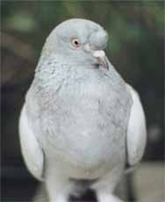
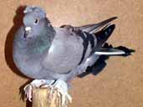
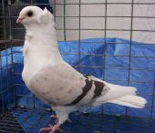

Mardin
(Takla)
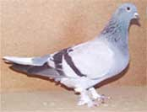

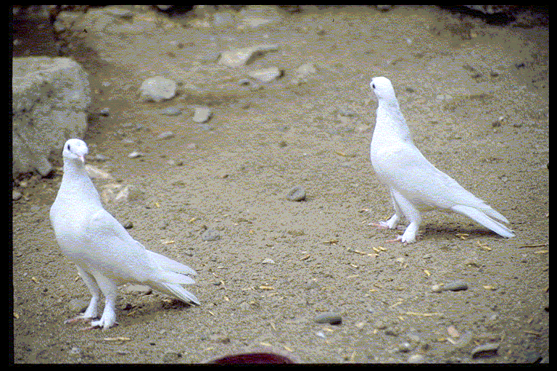
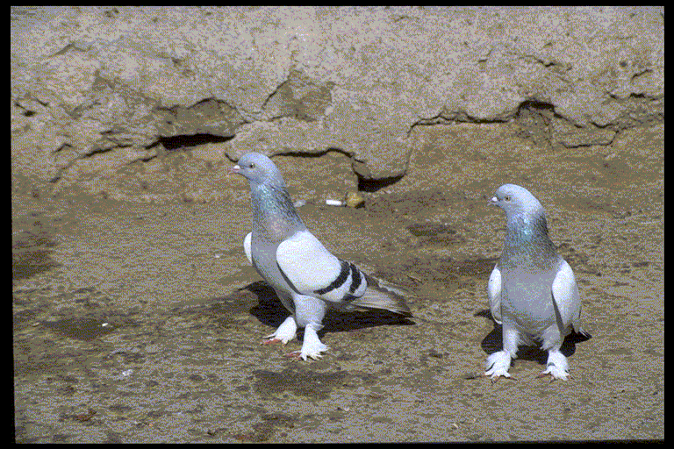

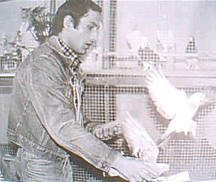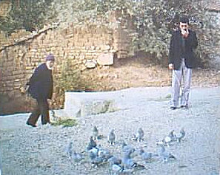

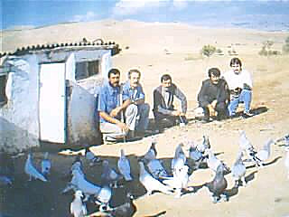
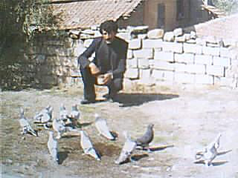

-*-*- Mardinliyim.CoM -*-*-

